Joodse feesten
Joods – Pesach
- Herdenkingsdag aan de vlucht uit Egypte met Mozes
Het Pesach maaltijd
- Belangrijke maaltijd met boekjes waar het verhaal in uitgelegd word (Haggada)
- Cederschaal: Elk gerecht op deze schaal vertelt iets over het zware leven in Egypte
Joods – Pinksteren
- Sjavoeot is van oorsprong een oogstfeest
- Later werd het de herdenking van het verkrijgen van de 10 geboden op de Sinai
- De Joden noemen het ook wel ‘Sjavoeot’, en dat betekent: ‘Wekenfeest’
- Dit feest wordt 7 weken na Pesach gevierd
- Ze verzamelen zich bij de Sinai, de berg waar God hun de tien geboden gaf
Joods – Rosj Hasjana
- Dit is het Nieuwjaar van de Joden
- Het herdenkt de schepping van de wereld
- Er worden zoete dingen gegeten, zoals stukjes appel met honing.
Joods – Jom Kippoer
- Dit is in het Nederlands ‘de Grote Verzoendag’
- Joden proberen zich te verzoenen met God door gebeden en vasten
- Het is de heiligste dag van alle Joodse dagen en de laatste dag van de bezinning
Joods – Soekot
- Soekot is in het Nederlands ‘Loofhuttenfeest’
- Joden bouwden een hut om een week lang in te leven
- Ze herdenken zo de tijd dat ze in tenten woonden en rondzwerven met Mozes in de woestijn

Hey Lysanne
De eerst 3 moeten dus met de eerst 3 van Geranne in 1 dia(ik bedoel dus bij mij Pesach en bij haar Pasen op een dia, bij mij Pinksteren en bij haar ook Pinksteren op weer een andere dia) en de laatste 3 van mij en Geranne moeten alle 3 op 6 verschillende dia’s.
Groetjes, Annemieke
Ps. Alles is goed geschreven, ook al lijkt het soms van niet! En ik heb alle plaatje best klein gedaan, zodat het op 1 pagina paste, ze kunnen uiteraard wel groter in pp!
De plaatjes:
Pesach:
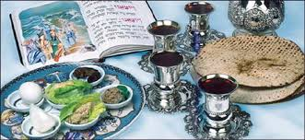
Pinksteren:
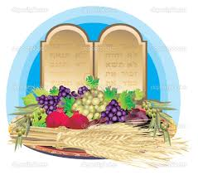
Rosj Hasjana:
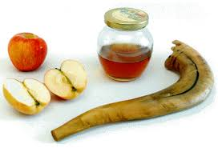
Jom Kippoer:
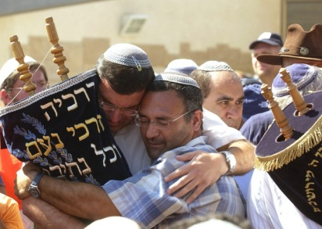
Soekot:
